**Aktivita**

Pojmenujte následující odstíny oranžové.

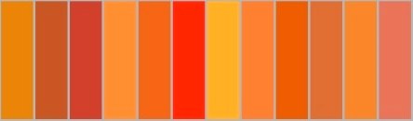

**Aktivita**

Pojmenujte následující odstíny oranžové.



**Aktivita**

Pojmenujte následující odstíny oranžové.

